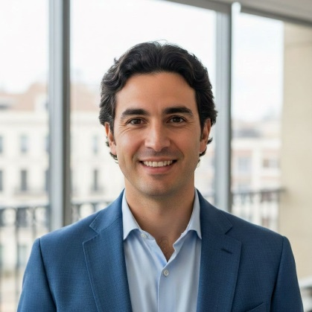






S CARLOS MARTÍNEZ
Periodista

SOBRE MÍ
Periodista profesional con más de seis años de experiencia en redacción, investigación y cobertura de noticias para medios digitales y prensa escrita. Especializado en reportajes de actualidad, entrevistas y análisis de temas sociales y políticos.

CONTACTO
+34 612 345 678 carlos.martinez@email.com Madrid, España

EXPERIENCIA LABORAL
Periodista Digital
Revista Actualidad Informativa — Valencia, España
Junio 2018 – Marzo 2021

- Redacción de noticias para plataformas digitales y redes sociales.

- Investigación de temas de interés público y elaboración de reportajes.

EDUCACIÓN
Máster en Periodismo y Comunicación Social
Universidad Complutense de Madrid — Madrid, España
2018 – 2020

Licenciatura en Periodismo
Universidad de Valencia — Valencia, España
2014 – 2018

HABILIDADES CLAVE
- Redacción periodística y edición de contenidos | - Redacción periodística y edición de contenidos
- Investigación y verificación de información | - Investigación y verificación de información

REFERENCIAS
Diario Noticias de Madrid
Teléfono: +34 612 548 73

